小学数学三下操作题练习
班级： 姓名： 学号：
- 画2个周长是16厘米的正方形和长方形，并求出它们的面积。（每个小方格边长1cm。）
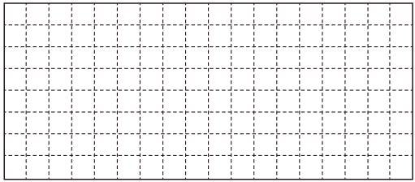

- 画2个面积是16平方厘米的正方形和长方形，并求出它们的周长。（每个小方格边长1cm。）

三、先画一个36平方厘米的正方形，再画一个与它周长相等的长方形，并求出长方形的面积。（每个小方格边长1cm。）

